**PLAN DE APOYO DE MATEMATICA**

**3º PERIODO 2023 GRADO 7º1 - 7°2 - 7°3 - 7°4 - 7°5**

**NOMBRES ___________________________________ GRUPO _____FECHA_____**

Realizar con procedimiento las siguientes operaciones con números decimales

1. Sumar:
2. ,24.82 + 478.0012 + 1003.5867 + 9.5
3. 0.000047895 + 4.807 + 32144.5471 + 56.6
4. 8743587.9 + 64.23333 + 0.2834 + 92355.00031
5. Restar :
6. 10.100234 -- 8.965439
7. 123.4765 -- 11.894795
8. 68356.98 -- 257.98943
9. Multiplicar:
10. 23.03 X 4.05
11. 931.5 X 85.2
12. 7.63216 X 28.7
13. 9.786543 X 14.5
14. Dividir:
15. 55.882 entre 5
16. 6754.32 entre 3
17. 70.370023 ente 24
18. 578.9492 entre 45
19. Defina y dibuje cada uno de los siguientes cuadriláteros
20. Rombo
21. Cuadrado
22. Trapecio
23. Rectángulo
24. Romboide
25. Paralelogramo
26. Trapezoide
27. Identificar con colores cuantos cuadrados y rectangulos tiene la siguiente figura sin importar el tamaño de sus lados.

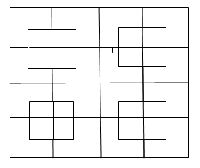

Docente: **HOLMES ABADIA PALACIOS**